西南交通大学2009－2010(1)期中考试试卷
班 级 学 号 姓 名
密封装订线 密封装订线 密封装订线
课程代码 6011310课程名称 高等数学I 考试时间 120分钟
题号 | 一 | 二 | 三 | 四 | 五 | 六 | 七 | 八 | 九 | 十 | 总成绩
得分

阅卷教师签字：

- 填空题（每题5分，共30分）
1．设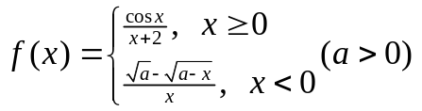当= 时，是的连续点。
2．设方程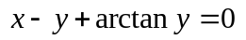确定了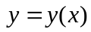，则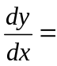 。
3．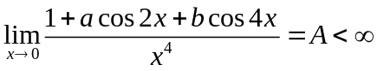，则 ， ， 。
4．函数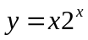的极小值点为 。
5．设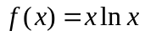在处可导，且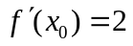，则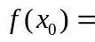 。
6．设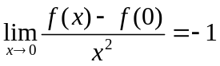，则在取得 （填极大值或极小值）。
- （8分）
函数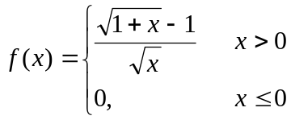是否连续？是否可导？并求的导函数。

- 解下列各题（每题8分，共24分）
1．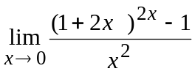；

2. 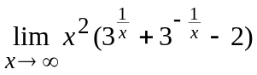；

3． 设曲线方程为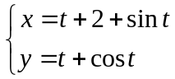,求此曲线在x=2 的点处的切线方程及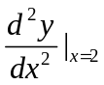。

- （10分）
试确定的值，使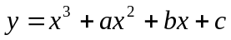在点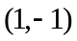处有拐点，且在处有极大值为1，并求此函数的极小值。

- （10分）
若直角三角形的一直角边与斜边之和为常数，求有最大面积的直角三角形。

- （8分）
证明不等式：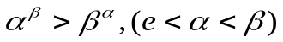。

- （6分）
与 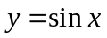在原点相切，求极限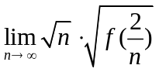。

- （4分）
设在上连续且在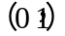内可导，且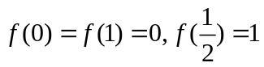。
证明：（1）至少有一点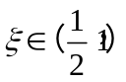，使得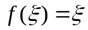；
（2）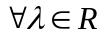，存在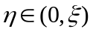，使得

